基于信息技术环境的小学数学简约教学研究

孙凤丹

(东堤头小学，天津 300408)

摘要**：**Duval针对学生在几何学习中存在的困难提出几何学习的四种理解：知觉性理解、序列性理解、操作性和论述性

理解。本文将动态几何环境中学生的学习过程和Duval的四个理解结合，设计以西姆松逆定理为例的认知过程四阶段：创建图形阶段与知觉性理解；拖动练习阶段与序列性理解；关键特征识别与操作性理解；情境描述阶段与论述性理解。笔者期望通过此方案设计促进学生的几何学习。

关键词：动态几何；Duval理论；图形理解；方案设计；西姆松逆定理

中图分类号：G434文献标识码：A

**一、引 言**

《义务教育数学课程标准（2011）》明确提出将信息技术作为教师从事数学实践与研究和学生从事数学学习活动的辅助性工具，使用有效的软件绘制图形，呈现抽象对象的直观背景，加深对数学内容的理解[1]。如何借助软件实现由图形绘制到数学内容的理解的呢？法国数学教育者Duval在1995年提出了对几何学习的四种理解：知觉性理解、序列性理解、操作性理解和论述性理解。本文探索在动态几何平台下做出一个认知过程设计，帮助学生实现对图形的高效理解，推动动态几何技术与几何教学的有效整合，促进整合效果的高效实施。

**二、Duval几何认知理论与动态几何**

（一）Duval几何认知理论

图形的理解是几何学习的关键因素，包括理解空间图形的资讯能力，不同图形之间转换以及沟通图形资讯的能力，一些学生在几何学习中往往无法从中获取一些关键性的资讯。法国数学教育学者Raymond Duval为研究此问题，提出了几何学习中涉及的四种认知理解[2]：

(1) 知觉性理解（Perceptual Apprehension）关于图形的外观感知（形状、大小等）；

(2) 序列性理解（Sequential Apprehension）在构图过程中图形的不同单位组成部分会依序呈现；

(3) 操作性理解（Operative Apprehension）学生观察图形时，可通过操作图形来得到解题思路；

(4) 论述性理解（Discursive Apprehension）几何概念必须起源于对图形的命名和假设，几何性质的辨认必须建立在论述上。

Duval理论与范希尔理论的区别在于，范希尔的几何思维水平研究的重点在于建构几何系统的逻辑顺序，而Duval理论侧重于几何问题的理解过程，特别是如何由几何图形的呈现到几何推理与证明。为几何问题的解决提供了理论依据。

（二）动态几何环境与Duval几何认知过程

动态几何技术是在动态几何环境（几何画板、Cabri、Geogebra）等平台下构造并操作几何对象的技术，通过对几何图形的操作达到知识建构的目的。通过电脑屏幕的直观呈现，学生能较好地达到Duval所提出的知觉性理解，通过学生自身的动手操作，以“拖动”的方式达到操作性理解，帮助学生实现由几何问题到几何理论的转化。

在动态环境下Duval几何认知四种理解及其关系如图所示：

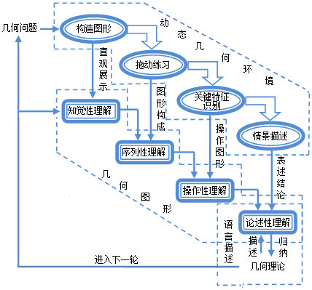

图1 动态几何下Duval四个认知理解的实现

**三、动态几何环境下认知过程设计**

动态几何的实质是“变中不变”，动态几何教学的一个基本模式是通过“拖动”改变图形形状，通过“度量”观察几何规律。动态几何“变中不变”是依托“拖动+度量”实现的[3]。下面，以西姆松逆定理为例在动态几何环境下以Duval的四种理解为理论依据设计认知过程的四个阶段。

（一）创建图形阶段与知觉性理解

西姆松逆定理：三角形外的一点在三角形三边所在直线上的射影共线，则该点在三角形外界圆上。

精确的几何图形能为几何学习提供重要的视觉和形象表征，而且比起言语表征，它具有一定的直观性和知觉引导性，促进着几何理解的生成。动态几何环境中的几何教学是借助几何图形实现的，因此首要问题是把几何问题转化为几何图形[4]。

本文中动态几何环境选择的是界面清晰便于师生操作的几何画板，作任意三角形ABC，任意不同于A、B、C的点D向三边作垂线。垂足分别为M、N、H。其中A、B、C为固定不变的三个点，而D点是动点，可在平面内任意拖动。如图所示：

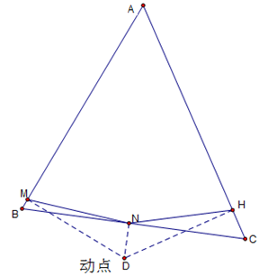

图2 创建的西姆松逆定理几何图形

学习者对定理的文字叙述理解存在困难，但通过动态几何环境下几何图形的建构，能给教学提供丰富的感性的直观材料，让学生看到图形的各种变式，丰富学生的感性经验，便于他们形成清晰的表象，有助于知觉性理解的达成。

（二）“拖动”练习阶段与序列性理解

在传统几何教学中，由于工具限制而无法表述图形的性质关系时，图形就无法被学习者理解。在动态几何环境中，对已构建的几何图形进行拖动。经“拖动”可使几何图形各因素之间关系得以外化展示，促使序列性理解的达成。以西姆松逆定理为例，“拖动”包括以下几个步骤[5]：

（1）拖动的初步练习。在此问题中A、B、C为固定不动的点，D为可拖动的点，“拖动”点D可使点D的位置和图形形状的产生变化。在“拖动”过程中，学习者可对图形中各线段之间的关系达到更深层次的理解，促进序列性理解的实现。

（2）拖动的策略。有效的“拖动”是从几何图形的具体属性到本质属性的的关键活动。学习者只有具有较好知识基础和空间能力并熟悉动态几何环境，才能做到有效的拖动。要使三点共线，只需线段MN 斜率等于线段NH斜率即可。通过几何画板的“度量”功能，度量两个线段的斜率。然后对点D进行拖动，使得两线段斜率尽可能相等。利用“轨迹追踪”功能，记录当斜率相等时点D的轨迹。

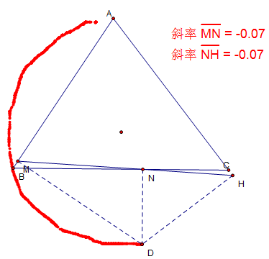

图3 对点D进行轨迹追踪

（3）观察学习者反馈。注意“拖动”时动态几何图形的变化和学习者对不同拖动方式的反应，来辨别此次“拖动”是否有效，能否促进学习者对于构成图形的子图形的理解。

（三）关键特征识别阶段与操作性理解

操作性理解是对图形进行操作变化，在以不同方式改变图形后，得到数学不变的特征。变更方式分以下几种：分解组合图形；放大缩小图形；平移旋转图形。在传统教学中很难实现对图形的动态操作。动态几何的精髓是在变动状态下保持几何背景不变，通过规则的“变”揭示“不变”的几何规律，从而认识事物的本质属性[6]。学习者通过本质特征的识别，可达到对图形的操作性理解。学习者在这个阶段要观察、记录、呈现图形的“变”和“不变”。包括两个过程：

（1）在不断探索中寻求几何图形经拖动而不变的特征。拖动点D，变化的是垂足点的位置，保持斜率的相等关系，经“轨迹追踪”得到点D的“轨迹”，粗略观察形状可大致辨别出该“轨迹”为三角形ABC的外接圆。

（2）利用“不变特征”重新建构图形，证实该不变特征是此问题的本质属性。如下图所示，只有当点D在圆上时，斜率相等，D不在圆上，斜率不等。故点在圆上为斜率相等的关键属性。

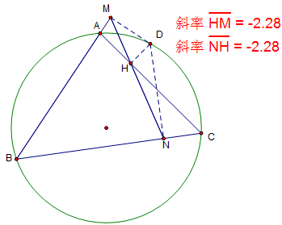

图4 重新构建图形 点D在圆上时

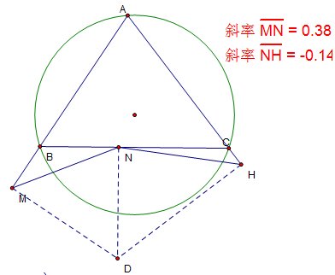

图5 重新构建图形 点D在圆外时

（3）对数学猜想进行推广。由上述两步得到的结论是否具有一般性，做圆任意内接三角形，将点D拖动至任意位置测量并比较斜率之间关系，结果发现所有圆内接三角形均满足猜想，说明结论具有一般性。

在传统教学中，图形是固定不变的，不能对图形进行动态操作，操作性理解较难达到。而动态几何软件使学生“做数学”成为现实，学生亲自动手操作图形，在“变化”中体验“不变”达到对图形的操作性理解。

（四）情境描述阶段与论述性理解

动态几何环境中，学习者经构造图形、拖动练习和关键特征的识别能得到一些结论，但这仅仅停留在自然语言的描述，要得出几何概念和命题还必须对自然语言加以抽象和概括，用数学语言的形式表示。根据范希尔理论，在几何教学中要根据学生的几何思维特点选择相应的语言，并逐步提高语言的精确性。论述性理解经由了一个有自然语言向符号语言、由口语化向正规化转化的过程。包括下面两步：

（1）做出概括性猜想。学习者需要用语言表述他们在经历了上述三个过程后，获得了什么结论。三角形ABC为圆内接三角形，圆上任意不同于A、B、C的点到三条边作垂线，则三垂足共线。

（2）用语言解释或证明结论。演绎推理与形式证明是几何知识体系的形成基础【7】，因此需要对动态几何环境的“变中不变”得出的结论加以说明和论证。

情境描述性阶段的两个步骤可以看成沟通数学探索与数学推理的桥梁，利用语言得到数学概念或命题。动态几何环境可以为学习者提供对数学猜想进行推广的平台。

**四、结束语**

Duval几何认知理论对于具体的几何问题的理解有重要的理论和实践价值，研究表明，Duval几何认知理论的四种理解与动态几何技术中图形呈现到知识建构的过程是相符合的。在此方案下的教学有助于学习者由知觉性理解向论述性理解、操作性理解的过渡，帮助学习者通过猜想与试验去发现解题思路。在学习过程中，通过动手操作、自主发现、探索验证、语言表述，帮助促进学习者对几何学习理解。

**参考文献**

[1]中华人民共和国教育部.义务教育课程标准 （2011版）[M].北京：人民教育出版社，2011.

[2]Duval,R.Geometrical pictures: Kinds ofrepresentation and specific processing.

[J].Exploiting mental imagery with computers in mathematics education (1995)142-184.

[3]吴华，周玉霄.变异理论驱动下的动态几何“变 中不变”[J].数学教育学报，2009（06）26-29.

[4]尚小青.论信息技术与数学教学整合的过程[J].电化教育研究，2013（01）87-89.

[5]Allen Leung. An epistemic model of task design in dynamic geometry environment

[J].ZDM Mathematics Education (2011) 43:325-336.

[6]Allen Leung. Dragging in a dynamic geometry environment through the lens of variation[J].International Journal of Computers for Mathematical Learning (2008),13,135-137.

[7]Hanna ,G.Two dual assertions:The first on learning and the second on teaching[J].

American Mathematical Monthly(1998),6,497

-507.

